尉氏县国有建设用地使用权出让网上挂牌公告

（2023-B22）

经尉氏县人民政府批准，尉氏县自然资源局决定以网上挂牌方式出让以下1（幅）地块的国有建设用地使用权，并指定尉氏县自然资源局组织实施。现将有关事项公告如下：

一、挂牌地块的基本情况和规划指标要求

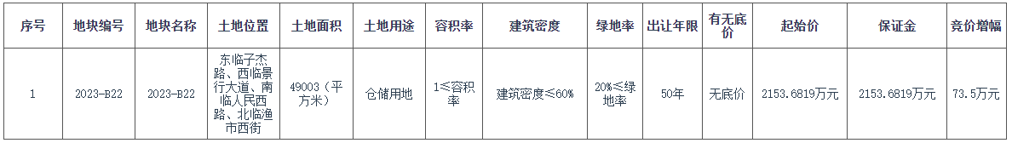
具体以规划部门出具的规划指标为准，详见《规划条件通知书》。

二、竞买申请条件和要求

中华人民共和国境内外的法人、自然人和其他组织，符合网上出让公告或出让须知中明确的资格条件，均可参加本次国有建设用地使用权网上挂牌活动。

三、确定竞得入选人方式

本次国有建设用地使用权网上挂牌出让按照价高者得原则确定竞得入选人。

（1）地块如果未设底价的，报价最高者即为竞得入选人。

（2）地块如果设有底价的，报价最高且不低于底价者即为竞得入选人。

四、报名及保证金截止时间

竞买申请人可在2024年02月01日 09时00分至2024年03月05日 16时00分登录河南省土地使用权网上交易系统，提交申请。竞买保证金到账截止时间为

2024年03月05日 16时00分（地块编号：2023-B22）。

温馨提示：为避免因竞买保证金到账时间延误，影响您顺利获取网上交易竞买资格，建议您在保证金到账截止时间的1至2天之前交纳竞买保证金。

五、挂牌时间及网址

挂牌报价时间为：

2023-B22地块： 2024年02月27日 09时00分00秒至2024年03月07日 16时00分00秒。

挂牌网址：http://td.hnggzy.com。

六、出让资料获取方式

本次挂牌出让的详细资料和具体要求，见挂牌出让须知及其他出让文件。挂牌出让须知及其他出让文件可从网上交易系统查看和打印。

七、资格审查

本次国有建设用地使用权网上出让实行竞得入选人资格后审制度，即竞买申请人在网上交易系统按规定递交竞买申请并按时足额交纳了竞买保证金后，网上交易系统将自动颁发《国有建设用地使用权竞买保证金到账确认书》，确认其竞买资格，出让人只对网上交易的竞得入选人进行资格审查。如因竞得入选人的资格审查未通过，造成本次出让地块不成交的，由竞得入选人自行承当相应责任。

八、风险提示

竞买人应该谨慎报价，报价一经提交，不得修改或者撤回。网上挂牌报价截止之前，竞买人至少进行一次有效报价才有资格参加限时竞价。

操作系统请使用Win7、Win8、Win10；浏览器请使用IE10以上版本，其它操作系统与浏览器可能会影响您正常参与网上交易活动。数字证书驱动请到交易系统“服务指南-资料下载”中下载，并正确安装。请竞买人在竞买前仔细检查好自己电脑的运行环境，并先到网上交易模拟系统练习，以免影响您的报价、竞价。

特此公告

联系电话：0371-27990069 0371-27963218

联系人：文先生

尉氏县自然资源局

2024年02月01日

